ANALISI DATI SU DATASET
In base ai dati analizzati si è riscontrato che la regione con più casi è stata la LOMBARDIA, mentre quella con meno casi il MOLISE
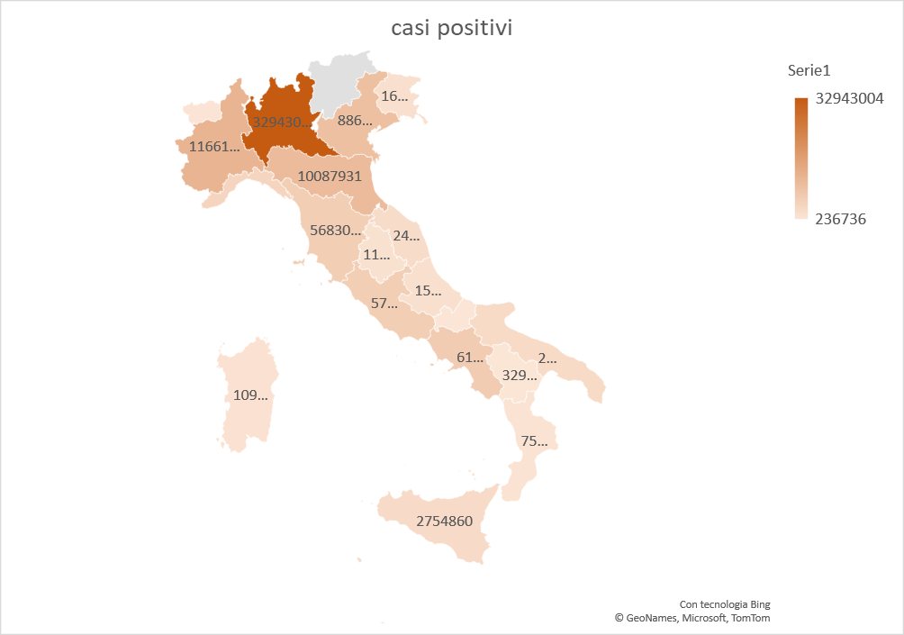

Per una migliore analisi e per dei risultati rilevanti sarebbe stato utile analizzare la popolazione ed l’infettività in base al età dei pazienti ed analizzare il tasso di vaccinazione in base al età dei pazienti e alla regione. Un eventuale confronto tra paesi e indice di vaccinazione

